🧪 System-Tests & Automatisierung
Am Ende habe ich das gesamte Netzwerk getestet. Alle Tests waren erfolgreich.

1. Automatischer Ping-Test
Ich habe ein Batch-Skript (``NetworkTest.bat``) für Windows geschrieben. Es testet automatisch die Verbindungen zu den wichtigen Servern im Netzwerk.
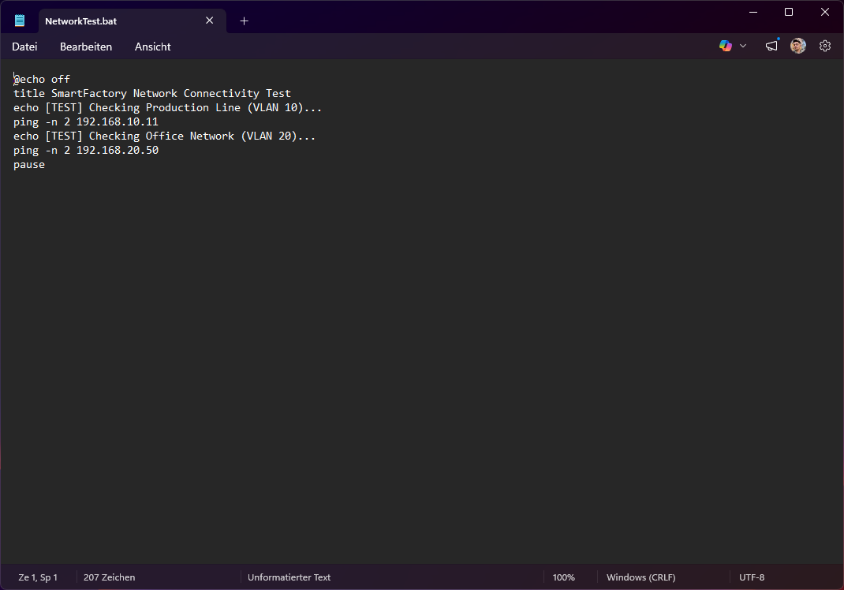 Batch Skript für Netzwerktest
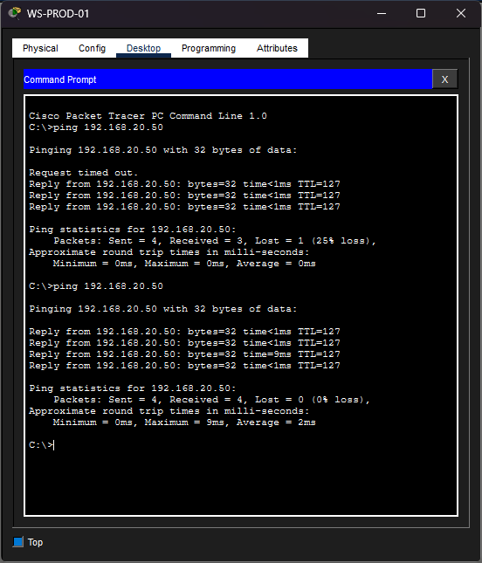 Erfolgreicher Ping Test (Nach ARP-Request)

2. Erfolgreicher Zugriff (Erlaubt)
Der Büro-Laptop (VLAN 20) soll das interne IT-Portal öffnen können. Im Test öffnete der Webbrowser die Seite ``192.168.20.50`` problemlos.
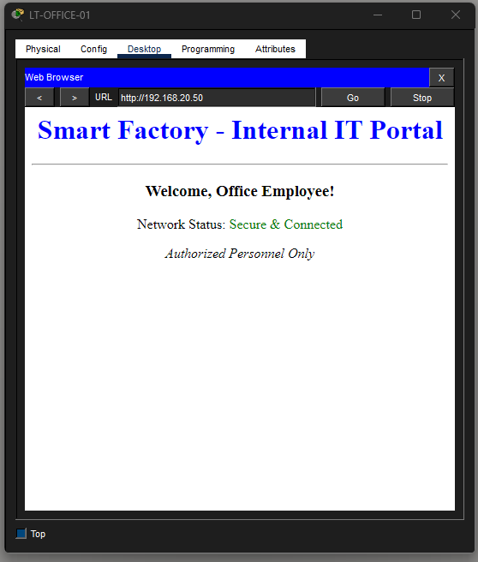 Zugriff auf IT-Portal erlaubt

3. Blockierter Zugriff (Zero Trust greift ein!)
Das Smartphone im Gäste-WLAN (VLAN 40) hat versucht, das gleiche interne Portal zu öffnen. Die ACL-Firewall-Regel hat den Versuch sofort blockiert (“Request Timeout”). Das Netzwerk ist sicher!

